LAPORAN PROYEK AKHIR

APLIKASI POMODORO MINI BERBASIS TEKS

MATA KULIAH: DASAR SISTEM KOMPUTER



Disusun Oleh:
JOHAN HANGGARA HASIHOLAN
NIM : 2500018119

PROGRAM STUDI INFORMATIKA
FAKULTAS TEKNOLOGI INDUSTRI
UNIVERSITAS AHMAD DAHLAN
2025/2026

DAFTAR ISI

DAFTAR ISI 2
BAB I PENDAHULUAN 3
1.1 Latar Belakang 3
BAB II RUANG LINGKUP DAN TUJUAN APLIKASI 4
2.1 Ruang Lingkup dan Batasan Masalah 4
2.2 Tujuan Pembuatan aplikasi 4
BAB III GAMBARAN DAN RANCANGAN APLIKASI 5
3.1 Gambaran Umum sistem 5
3.2 Rancangan Aplikasi Menggunakan Flowchart 5
6
BAB IV IMPLEMENTASI & HASIL AKHIR APLIKASI 7
4.1 Implementasi Program 7
4.2 Tampilan Antar Muka (UI) 10
Link Repositori Proyek (Github) 12
Presentasi Proyek (Youtube) 12
12
BAB V PENUTUP 13
5.1 Kesimpulan 13

BAB I
PENDAHULUAN

Latar Belakang

Manajemen waktu merupakan salah satu aspek penting dalam meningkatkan efektivitas belajar, terutama bagi mahasiswa. Tanpa pengaturan waktu yang baik, proses belajar cenderung menjadi tidak terstruktur dan kurang optimal. Oleh karena itu, diperlukan suatu metode yang dapat membantu mengatur waktu belajar dan istirahat secara seimbang.
Salah satu metode yang banyak digunakan dalam pengelolaan waktu belajar adalah metode Pomodoro. Metode ini membagi waktu belajar ke dalam sesi tertentu yang diikuti dengan waktu istirahat singkat. Pendekatan ini bertujuan untuk menjaga fokus, mengurangi kelelahan, serta meningkatkan produktivitas belajar.
Pada tugas proyek mata kuliah Dasar Sistem Komputer dikembangkan sebuah aplikasi Pomodoro Mini berbasis teks. Aplikasi ini dirancang sederhana dengan tujuan utama untuk menerapkan konsep-konsep dasar sistem komputer, seperti pengelolaan input dan output, penggunaan interrupt DOS, serta pemanfaatan waktu sistem dalam proses perhitungan waktu.
Melalui pembuatan aplikasi ini, mahasiswa diharapkan mampu memahami hubungan antara konsep teoritis sistem komputer dengan implementasinya dalam bentuk program yang nyata. Selain itu, aplikasi Pomodoro Mini diharapkan dapat menjadi media pembelajaran yang efektif sekaligus memberikan manfaat praktis sebagai alat bantu pengaturan waktu belajar.
Oleh karena itu, pengembangan aplikasi Pomodoro Mini ini diharapkan dapat menjadi sarana pembelajaran yang efektif dalam memahami konsep dasar sistem komputer secara praktis.

BAB II
RUANG LINGKUP DAN TUJUAN APLIKASI

2.1 Ruang Lingkup dan Batasan Masalah

- Aplikasi dijalankan melalui tampilan berbasis teks menggunakan emulator emu8086 sebagai lingkungan pengembangan dan pengujian program.
- Pengguna dapat mengatur dan menentukan durasi waktu belajar sesuai batasan waktu yang telah ditetapkan oleh sistem.
- Sistem akan menghitung mundur waktu belajar dan waktu istirahat

2.2 Tujuan Pembuatan aplikasi

- Membantu pengguna mengatur waktu belajar yang efektif
- Menerapkan konsep dasar sistem komputer
- Melatih Logika Pemrograman

BAB III
GAMBARAN DAN RANCANGAN APLIKASI

3.1 Gambaran Umum sistem
Aplikasi menyediakan menu untuk menerima input durasi belajar, memproses perhitungan waktu, serta menampilkan hasil perhitungan secara langsung kepada pengguna..

3.2 Rancangan Aplikasi Menggunakan Flowchart

Perancangan sistem dilakukan menggunakan flowchart untuk menggambarkan alur kerja program secara sistematis. Flowchart diawali dengan proses mulai, dilanjutkan dengan penampilan menu, proses input, perhitungan waktu, pengambilan keputusan, hingga proses selesai.

Simbol yang digunakan meliputi:
- Oval sebagai penanda awal dan akhir program.
- Jajar genjang sebagai simbol input dan output.
- Persegi panjang sebagai proses pengolahan.
- Belah ketupat sebagai pengambilan keputusan.

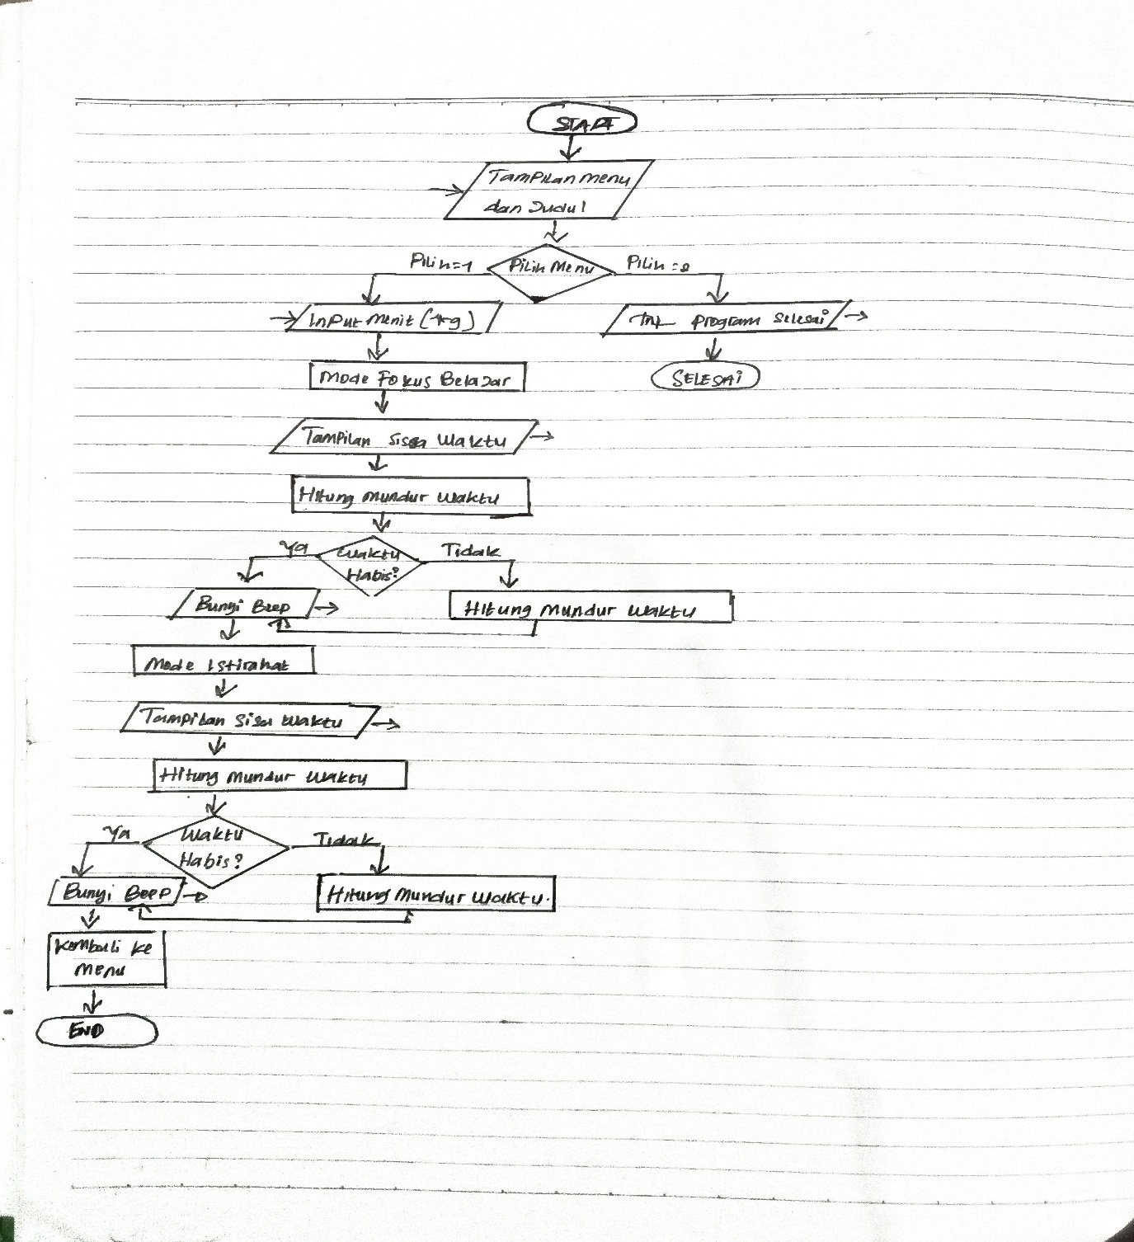

BAB IV
IMPLEMENTASI & HASIL AKHIR APLIKASI

4.1 Implementasi Program
Berikut merupakan implementasi program yang dibuat menggunakan bahasa assembly.
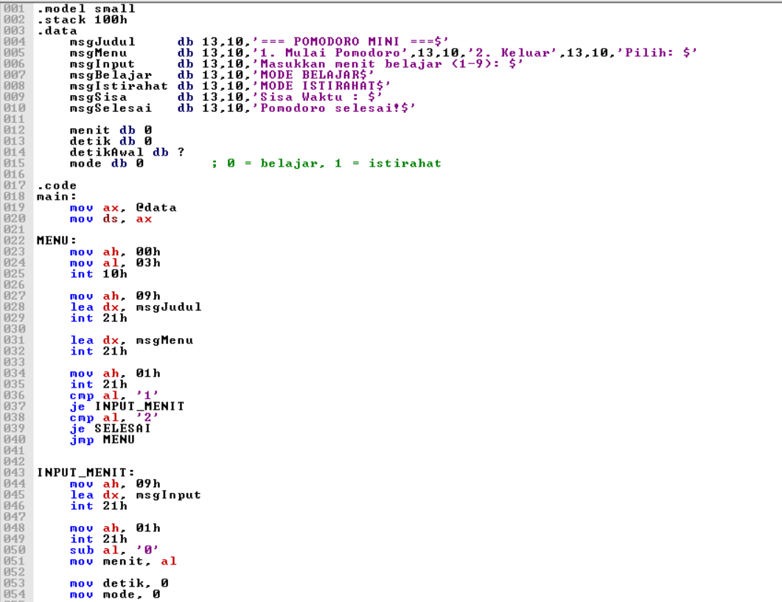

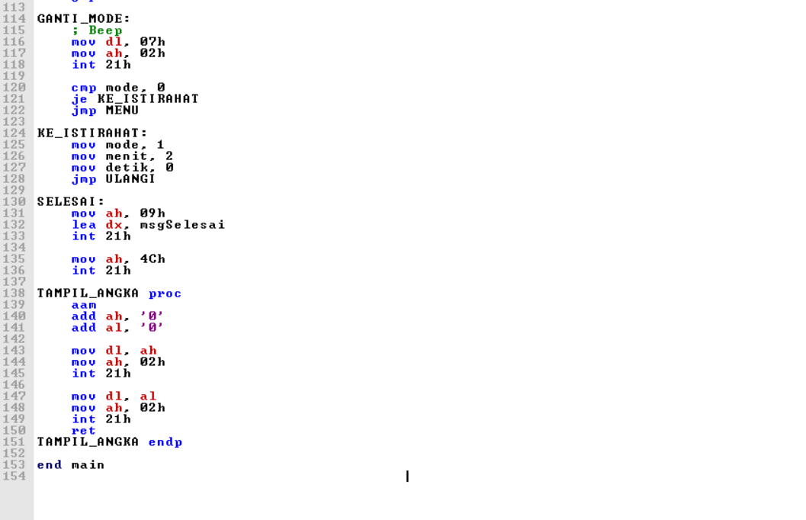
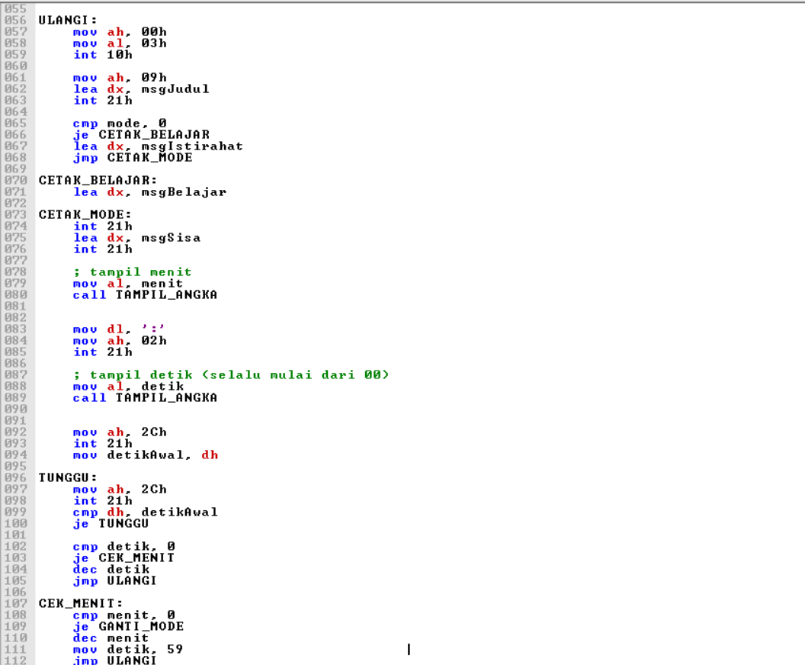

Aplikasi Pomodoro Mini diimplementasikan menggunakan bahasa Assembly dengan model memori small. Program diawali dengan inisialisasi segmen data dan segmen kode. Selanjutnya, sistem menampilkan menu utama dan membaca input pengguna menggunakan layanan interrupt DOS.
Program menggunakan variabel untuk menyimpan nilai menit, detik, dan mode kerja. Mode digunakan untuk membedakan antara sesi belajar dan sesi istirahat. Tampilan waktu ditampilkan dalam format menit dan detik.
Sistem menjalankan proses penghitungan waktu secara bertahap dengan menampilkan mode belajar beserta sisa waktu yang tersisa secara berkelanjutan. Seluruh mekanisme penghitungan waktu pada aplikasi ini memanfaatkan pembacaan waktu melalui layanan interrupt DOS. Aplikasi mampu melakukan perhitungan waktu mundur secara bertahap dengan interval satu detik.
Aplikasi Pomodoro Mini dilengkapi dengan fitur bunyi sebagai penanda berakhirnya sesi belajar maupun sesi istirahat. Bunyi dihasilkan menggunakan karakter ASCII BEL (07h) melalui layanan interrupt DOS.
Fitur ini berfungsi sebagai notifikasi kepada pengguna agar tidak perlu terus-menerus memperhatikan tampilan layar.

4.2 Tampilan Antar Muka (UI)
- Tampilan Menu Utama

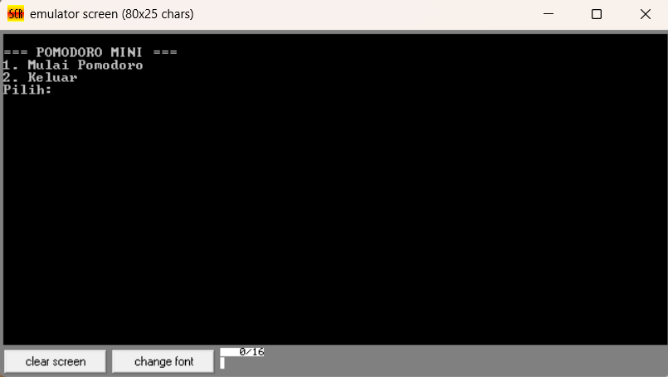

- Tampilan ini merupakan menu awal aplikasi yang menyediakan pilihan untuk memulai sesi Pomodoro atau keluar dari program.

- Tampilan Input Data

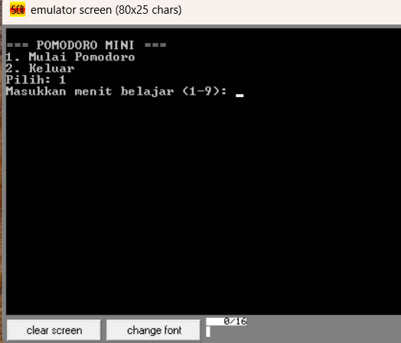

- Pada tampilan ini, pengguna diminta memasukkan durasi waktu belajar dalam satuan menit.

- Tampilan Hasil atau output

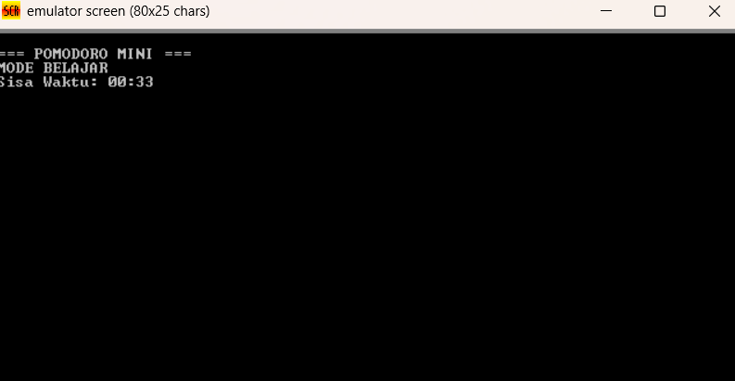
a.mode fokus belajar

- Tampilan ini menunjukkan proses penghitungan waktu belajar secara real-time dalam format menit dan detik.

b.mode istirahat

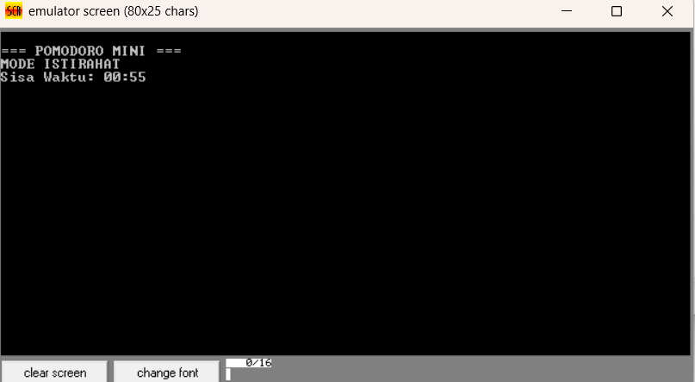

- Tampilan ini menampilkan waktu istirahat setelah sesi belajar selesai, disertai notifikasi bunyi.

Link Repositori Proyek (Github)
Github: https://github.com/JOHAN-web771/TP-DSK_APK-Pengatur-Waktu-Belajar-Pomodoro-Mini-
isi repositori:
- Source code
- File laporan
- File presentasi

Presentasi Proyek (Youtube)
Youtube : https://www.youtube.com/watch?v=UXWlHhTHuBk

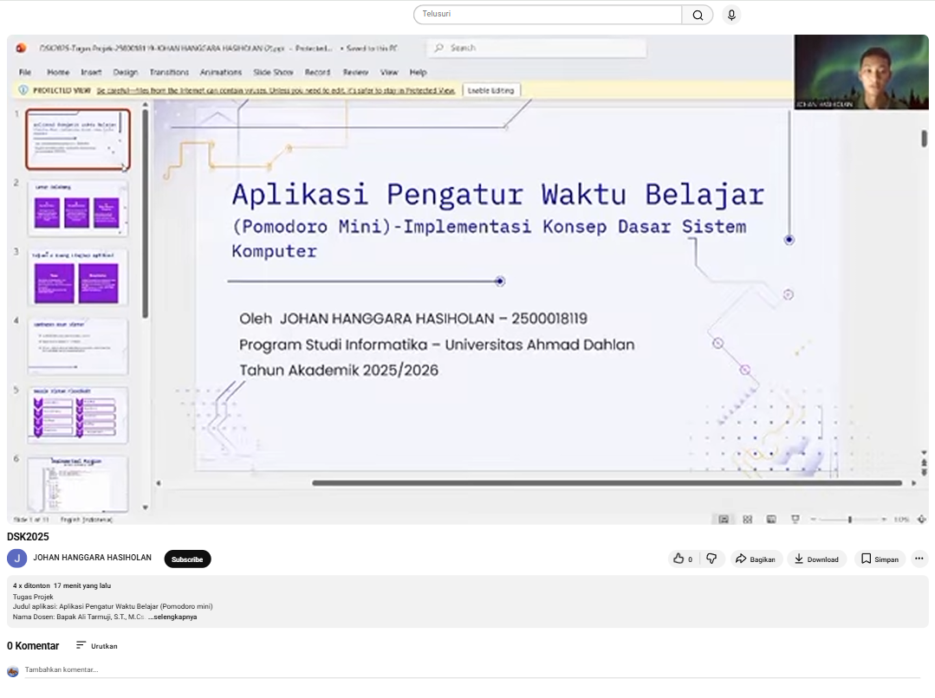
Capture youtube

BAB V
PENUTUP

5.1 Kesimpulan
Berdasarkan hasil pengujian, aplikasi ini menunjukkan bahwa seluruh fungsi utama program dapat dijalankan dengan stabil, termasuk fitur notifikasi bunyi sebagai penanda berakhirnya sesi belajar dan istirahat. Penggunaan layanan interrupt DOS dalam pengaturan waktu dan tampilan layar juga terbukti efektif dalam mendukung jalannya aplikasi.
Dengan demikian, aplikasi Pomodoro Mini dapat dijadikan sebagai contoh penerapan konsep dasar sistem komputer, khususnya dalam penggunaan bahasa Assembly 8086 untuk membangun aplikasi sederhana yang fungsional dan sesuai dengan kebutuhan pengguna.

